Лабораторная работа №4

Лукьянова Ирина Владимировна, НФИбд-02-19

Содержание

# 1 **Цель работы**

Получение практических навыков работы в консоли с расширеннми атрибутами файлов.[1]

# 2 **Выполнение лабораторной работы**

От имени пользователя guest определяем расширенные атрибуты файла /home/guest/dir1/file1 командой lsattr /home/guest/dir1/file1(рис. 1)

Figure 1: Определяем расширенные атрибуты файла

Figure 1: Определяем расширенные атрибуты файла

Устанавливаем командой chmod 600 file1 на файл file1 права, разрешающие чтение и запись для владельца файла.2)

Figure 2: Устанавливаем новые атрибуты файла

Figure 2: Устанавливаем новые атрибуты файла

Пробуем установить на файл /home/guest/dir1/file1 расширенный атрибут a от имени пользователя guest: chattr +a /home/guest/dir1/file1 В ответ мы получаем отказ от выполнения операции.3)

Figure 3: Установка расширенного атрибута

Figure 3: Установка расширенного атрибута

Заходим на другую консоль с правами администратора и пробуем установить расширенный атрибут a на файл /home/guest/dir1/file1 от имени суперпользователя: chattr +a /home/guest/dir1/file14)

Figure 4: Установка расширенного атрибута

Figure 4: Установка расширенного атрибута

От пользователя guest проверяем правильность установления атрибута: lsattr /home/guest/dir1/file1 (рис. 5)

Figure 5: Определяем правильность установки атрибута

Figure 5: Определяем правильность установки атрибута

Выполняем дозапись в файл file1 слова «test» командой echo “test” /home/guest/dir1/file1 После этого выполняем чтение файла file1 командой cat /home/guest/dir1/file1(рис. 6).

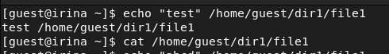

Figure 6: Выполняем дозапись и чтение файла

Пробуем удалить файл file1 либо стереть имеющуюся в нём информацию командой echo “abcd” > /home/guest/dirl/file1 После пробуем переименовать файл.(рис. 7).

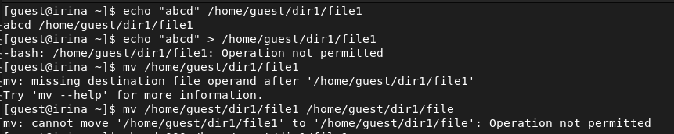

Figure 7: Работа с файлом

Пробуем с помощью команды chmod 000 file1 установить на файл file1 права, запрещающие чтение и запись для владельца файла. Удалось ли вам успешно выполнить указанные команды? Не все команды удалось выполнить успешно. (рис. 8)

Figure 8: Выполнение команд

Figure 8: Выполнение команд

Снимаем расширенный атрибут с файла /home/guest/dirl/file1 от имени суперпользователя командой chattr -a /home/guest/dir1/file1 После повторяем операции, которые ранее не удавалось выполнить.(рис. 9), рис. 10), (рис. 11))

Figure 9: Снятие расширенного атрибута

Figure 9: Снятие расширенного атрибута

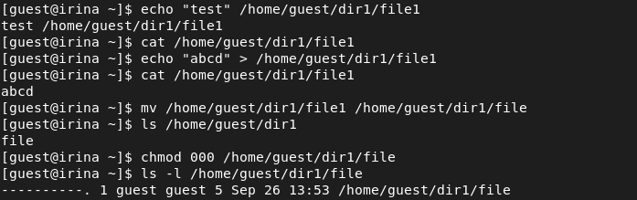

Figure 10: Повтор операций

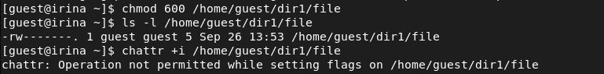

Figure 11: Повтор операций

Повторяем все действия по шагам, заменив атрибут «a» атрибутом «i». (рис. 12), (рис. 13), (рис. 14, (рис. 15)

Figure 12: Установка атрибута i

Figure 12: Установка атрибута i

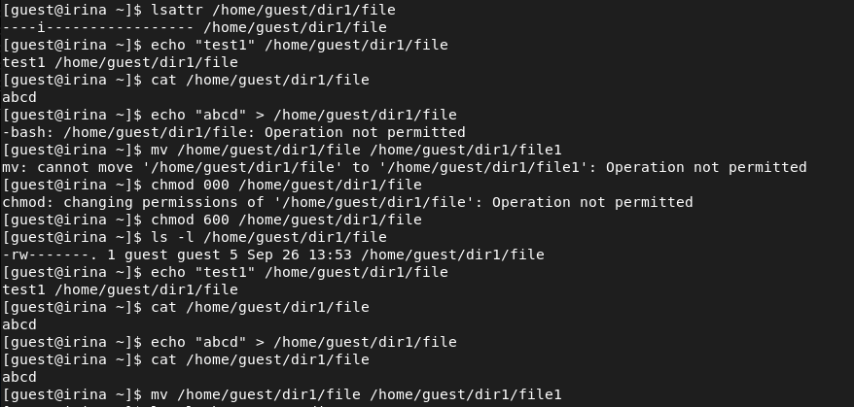

Figure 13: Команды для атрибута i

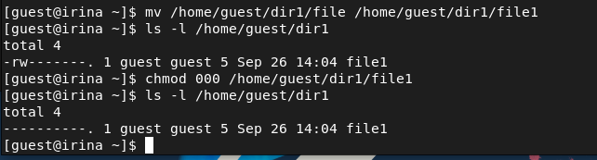

Figure 14: Команды для атрибута i

Figure 15: Снятие атрибута i

Figure 15: Снятие атрибута i

# 3 Выводы

В ходе выполнения данной лабораторной работы я повысила свои навыки использования интерфейса командой строки (CLI), познакомились на примерах с тем, как используются расширенные атрибуты при разграничении доступа.

# 4 Список литературы

1. [Дискреционное разграничение прав в Linux. Расширенные атрибуты. / Кулябов Д. С., Королькова А. В., Геворкян М. Н. - Москва: - 7 с.](https://esystem.rudn.ru/pluginfile.php/1651887/mod_resource/content/3/004-lab_discret_extattr.pdf)
2. [Руководство по оформлению Markdown.](https://gist.github.com/Jekins/2bf2d0638163f1294637)

1. Дискреционное разграничение прав в Linux. Расширенные атрибуты.